**Zukunftsorientierte Lehre, herausragende Forschung – Ministerin Schüle verleiht Brandenburger Wissenschaftspreise: Landeslehrpreis für Prof. Lydia Göse von der TH Wildau**

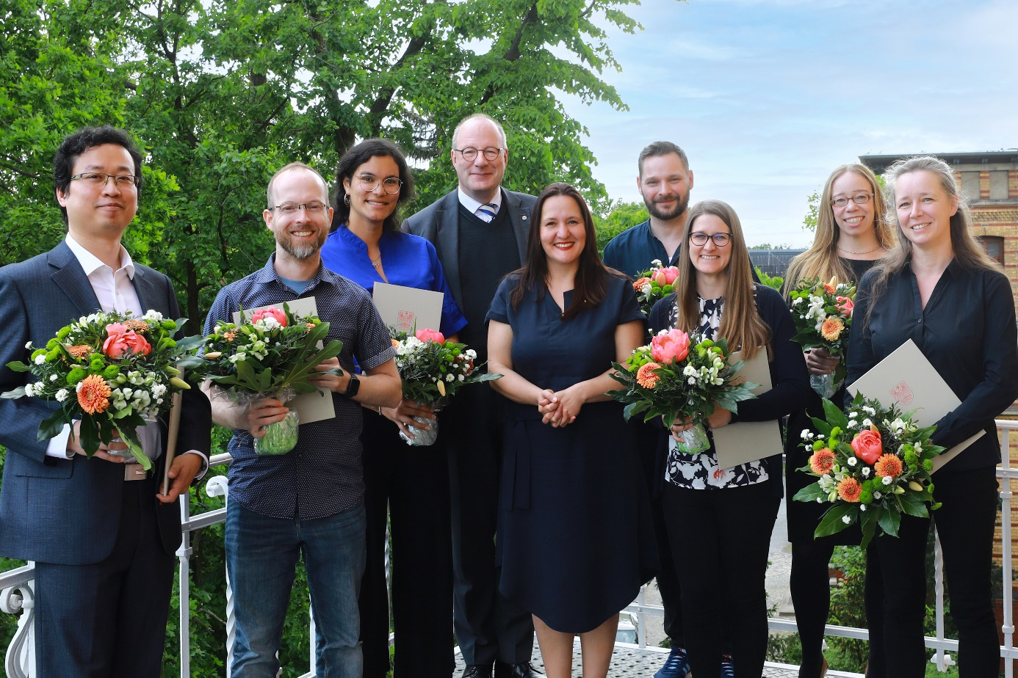

**Bildunterschrift:** Brandenburgs Ministerin für Wissenschaft, Forschung und Kultur, Dr. Manja Schüle, verlieh am 4. Mai die Brandenburger Wissenschaftspreise. Prof. Lydia Göse, (2.v.r.) erhielt den Landeslehrpreis für ihr Lehrmodul ‘International Marketing Management‘.

**Bild:** Copyright Kathleen Friedrich

**Subheadline:** Landeslehrpreis

**Teaser:**

**Brandenburgs Ministerin für Wissenschaft, Forschung und Kultur, Dr. Manja Schüle, verlieh am heutigen 4. Mai auf dem Potsdamer Tag der Wissenschaften die mit 70.000 Euro dotierten Brandenburger Wissenschaftspreise. Lydia Göse, Professorin für Allgemeine Betriebswirtschaftslehre, insbesondere Digitales Marketing an der Technischen Hochschule Wildau, erhielt den Landeslehrpreis für ihr Lehrmodul ‘International Marketing Management‘.**

**Text:**

Wissenschaftsministerin Dr. Manja Schüle hat heute auf dem Telegrafenberg in Potsdam die mit insgesamt 70.000 Euro dotierten Wissenschaftspreise des Landes Brandenburg verliehen: „Heute ist eine Premiere. Zum ersten Mal haben wir unsere Brandenburger Wissenschaftspreise im Rahmen des Potsdamer Tags der Wissenschaft verliehen. Und hier – auf Deutschlands klügstem Berg – gehören sie auch hin. Denn Wissenschaft und Forschung sind der Schlüssel zur Lösung zahlreicher gesellschaftlicher Herausforderungen. Deswegen freue ich mich auch, dass wir in diesem Jahr drei herausragende Lehrprojekte zum Mega-Thema ‘Künstliche Intelligenz‘ (KI) mit dem Landeslehrpreis auszeichnen. Und da exzellente Lehre und herausragende Forschung ineinandergreifen, zeichnen wir außerdem zwei innovative Postdoc-Arbeiten aus. Die beiden Gewinnerthemen belegen die Vielfalt und Relevanz von Forschung ‘Made in Brandenburg‘. Und weil wir der Meinung sind, dass Wissenschaftlerinnen und Forscher eine große Bühne verdienen, verleihen wir die Preise auch im Großen Refraktor – einem Ort, wo die Menschen seit Jahrzehnten buchstäblich nach den Sternen greifen. Herzlichen Glückwunsch an die Preisträgerinnen und Preisträger – ihr Erfolg ist ein Gewinn für uns alle!“

Der mit insgesamt 30.000 Euro dotierte 12. Landeslehrpreis steht in diesem Jahr unter dem Motto ‘Künstliche Intelligenz in der Hochschullehre‘. Ausgezeichnet werden:

* Prof. Dr. Lydia Göse Technische Hochschule Wildau (TH Wildau) für die Veranstaltung ‘International Marketing Management‘,
* Prof. Dr. Uwe Demele (Hochschule für Nachhaltige Entwicklung Eberswalde) für die Veranstaltung ‘Nachhaltiges Management begrenzter Ressourcen‘ sowie
* Prof. Dr. Ulrike Lucke, Dr. Tobias Moebert, Ann-Marie Gursch und Lilian Hasse (Universität Potsdam) für die Veranstaltung ‘Ethics for Nerds‘

**Landeslehrpreis für Prof. Lydia Göse von der TH Wildau**

Prof. Lydia Göse: „Ich freue mich sehr über diesen Preis und bedanke mich für die Auszeichnung. Beim Marketing geht es darum, Produkte und Ideen auf dem Markt zu bringen. Also wo kann ich etwas kaufen, zu welchem Preis, wie sieht die Verpackung oder das Logo aus? Welcher Chatbot hilft mir bei der Auswahl von bestimmten Produkten. Es sind überall Daten, Texte und Bilder in der Kommunikation. All dies wird zurzeit durch KI immer einfacher, wenn man weiß, wie es geht und was damit geht und wo noch Grenzen sind.“

Prof. Lydia Göse erhält ihren Lehrpreis für die Veranstaltung ‘International Marketing Management‘. Sie ist seit September 2022 Professorin für Allgemeine Betriebswirtschaftslehre, insbesondere Digitales Marketing am Fachbereich Wirtschaft, Informatik und Recht an der TH Wildau.

Im Gespräch auf der Bühne mit Ministerin Schüle sagt Prof. Lydia Göse: Ich glaube, dass eine Ausbildung ohne KI eigentlich nicht mehr geht. Wir müssen lernen, KI-Tools clever zu nutzen und auch zu reflektieren, wo die Grenzen sind, wie intelligent und wie künstlich KI ist. Ich bringe meinen Studierenden bei, dass das Digitale nicht binär ist.“

Bei ihr gibt es keine separate Extravorlesung für KI. Im Gegenteil, zu jedem Thema durchlaufen die Studierenden drei Stufen. An Beispiel eines Logos wird mit Kopf und Hand gestartet und es wird erstmal auf Papier gearbeitet und es wird ein Logo kreiert. Mit KI-Unterstützung werden dann z.B. Linien ergänzt und Logos neu generiert. Die Ergebnisse werden diskutiert und dann beides wieder mit KI kombiniert, um letztlich eine komplett KI-basierte Lösung zu entwickeln.

Sie erklärt diesen Lernansatz so: „Im Prinzip ist es wie früher mit dem Taschenrechner. Man versteht, wie man per Hand rechnet, kann sich aber größeren Denkaufgaben widmen, wenn man den Taschenrechner nutzt. Und man lernt einzuschätzen, ob das Ergebnisse Sinn ergibt oder nicht“

**Hintergrund Potsdamer Tag der Wissenschaften**

Unter dem Motto ‘Forschen. Entdecken. Mitmachen‘ haben sich heute sich beim Potsdamer Tag der Wissenschaften mehr als 33 Brandenburger Hochschulen, Schulen und Forschungseinrichtungen im Wissenschaftspark ‘Albert Einstein‘ auf dem Telegrafenberg präsentiert. Träger der Veranstaltung ist der Verein proWissen Potsdam. Weitere Informationen: [www.potsdamertagderwissenschaften.de](http://www.potsdamertagderwissenschaften.de)

**Weiterführende Informationen**

* TH Wildau: [www.th-wildau.de](http://www.th-wildau.de)
* Profil von Prof. Lydia Göse auf LinkedIn: <https://www.linkedin.com/in/lydia-goese>

**Ansprechperson Pressestelle MWFK Brandenburg:**

Sprecher: Stephan Breiding

Dortustraße 36, 14467 Potsdam

Tel: +49 (0)331 – 866 4566

Mobil: +49 (0)171 – 837 5592

E-Mail: presse@mwfk.brandenburg.de

**Ansprechpersonen Externe Kommunikation TH Wildau:**

Mike Lange / Mareike Rammelt

TH Wildau

Hochschulring 1, 15745 Wildau

Tel. +49 (0)3375 508 211 / -669

E-Mail: presse@th-wildau.de